Zmienność na rynku walutowym podczas ważnych wydarzeń – jak ją wykorzystać?
Wybory we Francji, Brexit, wypowiedzi szefów banków centralnych – to wydarzenia, które mogą wywołać dużą zmienność na rynku walutowym. Czy można się na nie przygotować? Jak wykorzystać je na swoją korzyść? Odpowiada Robert Galoch, szef trading room’u i analityk kantoru internetowego Rkantor.com.

Anna Korzec: Po pierwszej turze wyborów we Francji obserwowaliśmy 10 gr ruch na parze CHFPLN – z 4,01 zł na 3,91 zł. Jeśli ktoś zdecydowałby się na sprzedaż na tzw. „górce”, miałby szansę na szybki zarobek. Czy da się jednak z wyprzedzeniem zaplanować tak zyskowną transakcję?
Robert Galoch: Spektakularne ruchy na rynku walutowym bardzo ładnie wyglądają na wykresach, które analizujemy już post factum. Jednak przewidywanie wysokości możliwych wzrostów lub spadków na poszczególnych parach walutowych to jak wróżenie z fusów… Rynek reaguje dynamicznie na wydarzenia rozgrywające się „tu i teraz”, jeśli ktoś inwestuje w waluty i decyduje się grać na zmienności, także musi reagować na bieżąco. Nie zapominajmy też, że w takich momentach w grę wchodzą też duże emocje… Ewentualne zarabianie na zmienności nie jest więc takie proste, co nie oznacza, że niemożliwe. Należy jednak wziąć pod uwagę nie tylko perspektywę zysków, lecz także możliwych strat.
AK: Rozmawiamy o inwestowaniu w waluty – form takiego inwestowania może być wiele, od Giełdy Papierów Wartościowych, funduszy inwestycyjnych, po rynek Forex lub – uważany przez wielu za wiele bezpieczniejszy – kantor internetowy.
RG: Zarówno lokowanie kapitału na giełdzie, jak w funduszach inwestycyjnych niesie ze sobą ryzyko dużych kosztów, wymaga też odpowiedniego przygotowania. Dane na temat osób, które ulokowały swoje oszczędności w funduszach inwestycyjnych mówią o stratach na poziomie 5,5%. Wiele osób kusi rynek Forex, głównie ze względu na niewielki wkład własny wymagany do otwarcia takiego rachunku na platformie – można na niej operować kwotami nawet 100-krotnie przewyższającymi tę wpłaconą! Granie na Forexie wymaga jednak odpowiedniej wiedzy i doświadczenia, o czym inwestorzy często zapominają…
AK: Według danych Komisji Nadzoru Finansowego 81% inwestujących na Forex traci swój kapitał…
RG: I nie jest to zjawisko ograniczone tylko do Polski. Francuski AMF, odpowiednik naszego KNF-u, także przeprowadził badanie wśród prywatnych inwestorów na Forexie i kontraktach CDF w latach 2009-2012. Okazuje się, że 89% z nich poniosło w tym okresie straty. Bezpieczniejszą alternatywą jest kantor internetowy, bo na takiej platformie (jeśli oferuje ona Portfel Walutowy) nie musimy ciągle śledzić rynku z obawą, że w wyniku nagłych zmian stracimy środki. Można wymienić walutę w danym momencie, a po wymianie pozostawić ją w na rachunku w Portfelu. W ten sposób można też przeczekać okres największych wahań – nie każdy chce przecież zawierać transakcje w czasie dużej zmienności na rynku. W naszym kantorze mamy też klientów, którzy wymieniają walutę przed ogłoszeniem ważnych danych, bo nie chcą ryzykować, że w wyniku publikacji kurs zmieni się na ich niekorzyść.
AK: Co z osobami, które chcą podjąć ryzyko i zdecydują się na wymianę w okresie dużej zmienności, jak ta po ogłoszeniu wyników wyborów we Francji?
RG: Warto śledzić kalendarz wydarzeń makroekonomicznych, aby z wyprzedzeniem wiedzieć, kiedy można spodziewać się danych, które mają potencjał wywołania znaczących ruchów na rynku. Pamiętajmy też, że ruchy wywołane przez te wydarzenia są zazwyczaj chwilowe i nie mają znaczącego wpływu rynek w długoterminowej perspektywie – wystarczy spojrzeć na wykres kursu EURUSD po ogłoszeniu wyników wyborów prezydenckich w USA. Wybicie nastąpiło tuż po ogłoszeniu wyników wyborów.
Wykres 1. Kurs EURUSD w okresie listopad 2016 – 5 maja 2017.

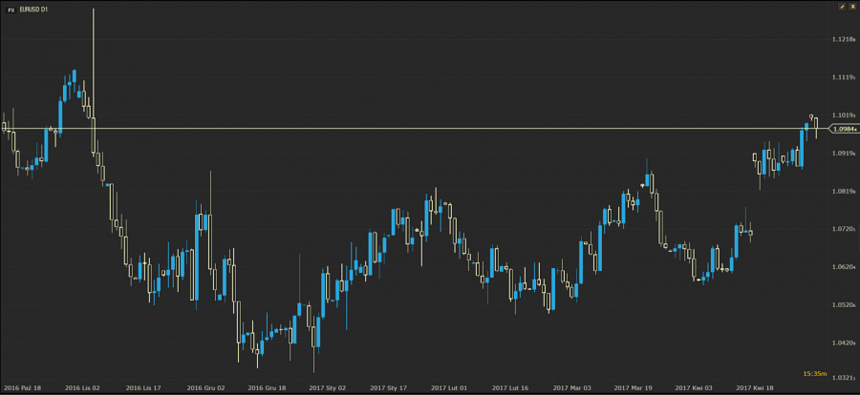
Źródło: Platforma xStation XTB.
Druga istotna kwestia – na kursy walut wpływają nie tylko takie jednorazowe, historyczne wręcz wydarzenia, lecz także wiele innych czynników.
AK: Ważne są też dane, których publikacja jest z góry zaplanowana, jak np. dane z amerykańskiego rynku pracy (non-farm payrolls).
RG: Tak, te i szereg innych, jak wypowiedzi szefów banków centralnych największych światowych gospodarek, zmiany ratingów przyznawanych przez agencje Moody’s, Fitch i S&P czy wreszcie konflikty geopolityczne. Warto je śledzić, uwzględniając przy tym też sygnały płynące z analizy technicznej. W średnioterminowej i krótkoterminowej perspektywie można obserwować ruchy cenowe na wykresie obrazujące trend oraz różnego rodzaju poziomy psychologiczne, które w istotny sposób wpływają na wycenę waluty. Analizy rynkowe można pobierać z portali branżowych. Np. na stronie www naszego kantor internetowego kilka razy dziennie publikujemy analizy przygotowywane przez ekspertów Raiffeisen Polbank. Po lekturze takich tekstów możemy wysnuć własne wnioski na temat możliwych wahań na rynku i nastawić się na konkretne działanie, gdyby ten scenariusz się zrealizował. Na przykład jeśli wydaje nam się, że Amerykańska Rezerwa Federalna podejmie decyzję o podwyżce stóp procentowych w Stanach, możemy spodziewać się umocnienia dolara po tej decyzji i nastawić się na sprzedaż na tzw. „górce”.
AK: Pod warunkiem, że taka podwyżka nie została już uwzględniona w cenach…
RG: Dokładnie. Zaletą korzystania z kantoru internetowego jest to, że to klient decyduje, czy w danym momencie zawrze transakcję. Nawet jeśli w przedstawionej powyżej hipotetycznej sytuacji podwyżki stóp procentowych założony przez niego scenariusz by się nie zrealizował, może on wstrzymać się z wymianą, wtedy nic nie traci. Parafrazując klasyka, „Jedyną stałą rzeczą w na rynku walutowym jest zmiana”. Jako kantor internetowy informujemy klientów, np. przez mailingi, o wydarzeniach, które mogą tę zmianę wywołać. Mamy nadzieję, że decyzje podjęte z wykorzystaniem tych informacji są jak najkorzystniejsze.
Robert Galoch: szef trading room’u i analityk kantoru internetowego Rkantor.com. Doktorant w Szkole Głównej Handlowej na kierunku ekonomiczna analiza rynków finansowych, jego zainteresowania naukowe obejmują funkcjonowanie rynków finansowych i teorie wzrostu gospodarczego. Komentator wydarzeń ekonomicznych w głównych polskich mediach: Polsat News, Wp.pl, Onet.pl.

